Bilingualer Fachunterricht an berufsbildenden Schulen

Unterrichtsmodul

Berufsfeld: Ernährung/Hauswirtschaft

Beruf: Restaurantfachleute
Hotelfachleute
Köche

Regeln für die Planung eines Menüs

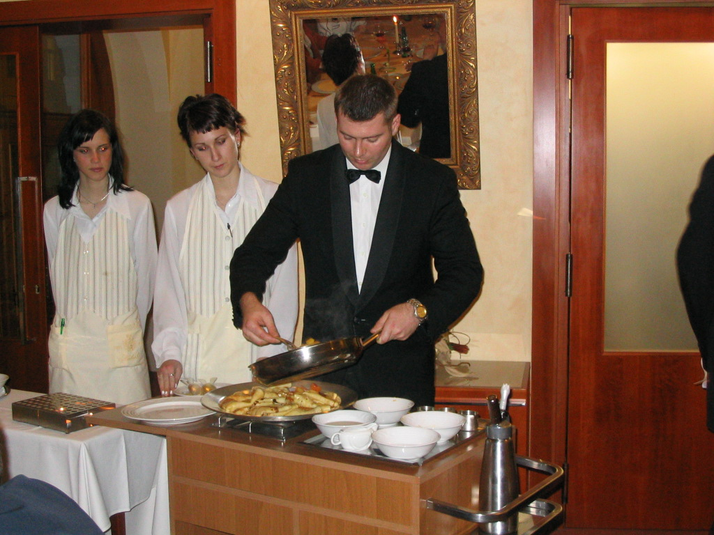

ACTION PROGRAMME OF THE EUROPEAN UNION
LEONARDO DA VINCI
PROJEKT NO.: 2002 LA 112 628 BILVOC
Language Competence Through
Bilingual Teaching at Vocational Colleges

Date of production 09/2005

Subject: Menükunde

Topic: Zusammenstellung von Menüs

Title: Regeln für die Planung eines Menüs

Target Group: Auszubildende im Gastgewerbe,
Koch/Köchin (3. Ausbildungsjahr)

Prior Knowledge: Grundkenntnisse über Garverfahren,
Rohstoffe, Ernährungsphysiologie

Level of Language Skills: waystage (A2)

Follow - Ups: Bedingungen für professionelle
Menüplanung

Objectives: Kenntnis grundlegender Planungsregeln

Benefits: Reihenfolge der Gänge, Steigerung,
Abwechslung

Zeit Inhalte Methoden Medien Ziele_________________________

5 min Motivation: Unterrichtsgespräch Folie Menüs diskutieren
2 fehlerhafte Menüs Aus der Erfahrung mögliche Fehler formulieren

20 min Überblick über Aspekte der Menüplanung Brainstorming Tafel Erkennen der vielfältigen Aspekte, die bei der
Unterrichtsgespräch Planung eines Menüs zu berücksichtigen sind

10 min Reihenfolge der Gänge in einem Menü Partnerarbeit Arbeitsblatt 1 Treffen begründete Entscheidungen

10 min Vortrag Tafel Diskussion
Unterrichtsgespräch Hinterfragen von Begründungen

10 min Einzelarbeit Informationsblatt/ Anwendung des Gelernten
Aufgabenblatt 1

5 min Unterrichtsgespräch Aufgabenblatt/ Darstellung von Arbeitsergebnissen
Folie

15 min Weitere Regeln zur Menüplanung Vortrag Informationsblatt Regeln verstehen
Unterrichtsgespräch

15 min Einzelarbeit Aufgabenblatt 2 Regeln anwenden, um Fehler in Menüs zu
entdecken

10 min Fehlerfreie Menüs Partnerarbeit Arbeitsblatt 2 Gelerntes anwenden und einüben

10 min Unterrichtsgespräch Tafel Vorstellen und Vertreten der eigenen Ergebnisse

10 min Partnerarbeit Arbeitsblatt 2 Kenntnisse in erweitertem Umfang anwenden

10 min Austausch der Arbeitsergebnisse Arbeitsergebnisse Sachgerechte Überprüfung von Menüs

20 min Ein fehlerhaftes Gruppenarbeit Arbeitsblatt 3 Zusammenfassende Anwendung des Erlernten mit
Adventsmenü Ausblick auf zukünftige Themenstellungen

10 min Unterrichtsgespräch Ergebnisvergleich
_______
170 min

-1-

REGELN FÜR DIE PLANUNG VON MENÜS

Ein Menü ist die Zusammenstellung von mindestens drei Speisen, die harmonisch aufeinander abgestimmt sind und dem Gast in festgelegter Reihenfolge serviert werden.

Folie

Beurteilen Sie die beiden folgenden Menüs

Tomatencremesuppe

:::

Spaghetti Napoli

:::

Geeiste Himbeeren

________________________________________________

Wildpastete

:::

Frikassee von Kalb

:::

Bayerische Krem

Fehler: Menü 1: 2x Tomaten
3x rote Farbe
2 aufeinanderfolgende gebundene Speisen

Menü 2: würzig vor mild
2 aufeinanderfolgende helle Speisen

-2-

ASPEKTE FÜR DIE PLANUNG EINES MENÜS

Reihenfolge
der
Gänge

Anlass

Wechsel

Gästekreis

Steigerung

Planung
eines
Menüs

Jahreszeit

Optik

Leistungs-
fähigkeit des
Betriebs

Wirtschaft-
lichkeit

Gesundheit

-3-
Arbeitsblatt 1

Reihenfolge der Gänge innerhalb eines Menüs
Kalte
Vorspeise
Käse
Sorbet
Warme
Vorspeise
Dessert

Bringen Sie die unten aufgeführten Gänge eines zeitgemäßen Menüs in die richtige Reihenfolge.
Begründen Sie Ihre Entscheidung.

Hauptgang
(Fleischg.)
Fischgang
Korrekte Reihenfolge der Gänge:

:::

:::

:::

:::

:::

:::

:::

Suppe

-4-
Informationsblatt/Aufgabenblatt 1

Reihenfolge der Gänge innerhalb eines Menüs

Die Reihenfolge der Gänge entspricht der im klassischen Menü, die Anzahl der Gänge wird in zeitgemäßen Speisefolgen auf maximal sieben reduziert. Nach der Anzahl der Gänge wird unterschieden zwischen dem Grundmenü, das aus drei bis vier Gängen besteht, und dem Festmenü (erweiterten Menü) aus fünf bis sieben Gängen.

Reihenfolge der Gänge bei einem zeitgemäßen Menüaufbau

Kalte Vorspeise
:::
Suppe
:::
Warme Vorspeise
:::
Fischgericht
:::
Sorbet
:::
Fleischgang
(Hauptgang)
:::
Käse
:::
Dessert

Die entsprechenden Gänge werden gemäß dieser Reihenfolge serviert, nicht gewählte Gänge entfallen.

Die Reihenfolge der Speisekomponenten innerhalb eines Gangs ist ebenfalls geregelt:
Namensgeber (Hauptbestandteil/Fleisch) – Garnitur – Sauce – Gemüse – Pilze – Sättigungs-beilage – Salat – kalte Beilage.

Aufgabe 1: Bringen Sie die aufgeführten Gänge in die richtige Reihenfolge!

- Suppe – Dessert – Hauptgang – Kalte Vorspeise
- Warme Vorspeise – Suppe – Dessert – Hauptgang
- Warme Vorspeise – Kalte Vorspeise – Fleischgang – Sorbet – Dessert – Käse
- Fischgang – Kalte Vorspeise – Sorbet – Hauptgang – Dessert

-5-

Informationsblatt 2

Abwechslung
Bei der Planung ist auch auf Verschiedenartigkeit der einzelnen Gänge Wert zu legen, um den Gästen kulinarische Abwechslung zu bieten.

Keine Wiederholung der Rohstoffe!
In einem Gang eingesetzte Rohstoffe dürfen sich nicht in anderen Gängen wiederholen. Fleisch darf wiederholt werden, sofern es sich um unterschiedliche Fleischarten handelt, ebenso dürfen Kartoffeln in unterschiedlicher Zubereitungsart wiederholt werden.

Abwechslung in der Bindung!
Gebundene und ungebundene Speisen sollen sich abwechseln.

Abwechslung in der Farbe!
Helle und dunkle Speisen im Wechsel servieren. Farbkontraste sollten auch innerhalb eines Ganges berücksichtigt werden.

Variation der Garverfahren!

Variation der Anrichteweise!
Durch Wechsel wird Eintönigkeit vorgebeugt.

Variation im Wortlaut!
Wortwiederholungen sind möglichst zu vermeiden (z.B. Forellenfilet, Schweinefilet, Orangenfilets)

Steigerung
Innerhalb eines Menüs sollte eine Steigerung in verschiedener Hinsicht erfolgen.
Garverfahren: vom Gekochten zum Gebratenen
Würzung: vom Milden zum kräftig Gewürzten
Preis: vom Kostengünstigeren zum Teureren

Gesundheitlicher Aspekt
Ein Menü sollte hinsichtlich der Nährstoffzusammensetzung ausgewogen und den heutigen Lebensbedingungen angemessen sein. Im Einzelnen heißt dies:
- Fett sparsam verwenden! Pflanzliche Fette bevorzugen!
- Tierisches Eiweiß zugunsten pflanzlichen Eiweißes verringern.
- Reichlich Gemüse einsetzen, um eine ausreichende Versorgung mit Vitaminen, Mineralstoffen und Ballaststoffen zu gewährleisten.
- Vollkornprodukte einplanen, wo ihr Einsatz geschmacklich möglich ist.

Jahreszeit
Da Lebensmittel möglichst frisch zu verwenden sind, sollten regionale sowie saisontypische Produkte bevorzugt werden.

Weitere Grundsätze
Des Weiteren sind der Gästekreis, die Personenzahl, der Anlass des Essens, die Leistungsfähigkeit des Küchen- und Servicebereichs sowie Wirtschaftlichkeitsaspekte bedeutende Planungsaspekte. Hierauf wird später zurückzukommen sein.
-6-

Aufgabe 2: Benennen Sie Fehler in den folgenden Speisereihenfolgen!

- Selleriecremesuppe – Seezungenfilets mit Weißweinsauce – Rehrücken mit
Wildrahmsauce – Mokkacreme
- Rinderkraftbrühe mit Gemüsestreifen – Filetsteak nach Gärtnerinnenart
- Rinderkraftbrühe – Hirschsteak – Schokoladencreme
- Kaltes Roastbeef – Ochsenschwanzsuppe
- Forellenfilet mit Sahnemeerrettich – Spargelcremesuppe
- Seezunge in Riesling – Burgunderbraten
- Geflügelleber im Reisrand – Tournedos Rossini
- Schinken in Brotteig – Rinderfilet Wellington
- Hirschsteak mit Kroketten – Apfelringe in Bierteig
- Wildpastete - Kalbsfrikassee

Arbeitsblatt 2

Aufgabe 3: Stellen Sie aus den aufgeführten Speisen zwei verschiedene Drei-Gänge-Menüs unter Anwendung der Ihnen bekannten Regeln zusammen.
Stellen Sie die Menüs anschließend vor und begründen Sie Ihre Auswahl.

Kalbszunge
Champignonsauce
Spargel
Butterreis
Geräuchertes Forellenfilet mit
Sahnemeerrettich
Rinderkraftbrühe
mit Gemüsestreifen
Rinderkraftbrühe
mit Eierstich
Gänsebraten
Rotkohl
Thüringer Klöße
Rinderkraftbrühe
mit Leberklößchen
Klare Ochsen-
schwanzsuppe
Ochsenschwanzsuppe
Gratinierte
Zwiebelsuppe
Geschmorte Hirsch-
Keule
Hagebuttensauce
Kroketten
Brokkolicreme-
suppe

Cremesuppe
Agnes Sorel
Gebratenes Rinder-
filet
Madeirasauce
Butterspätzle
Gurkensalat

Gulaschsuppe
Jägersuppe
Andalusische
Suppe

Lammrücken
Blattspinat
Gratinierte Kar-
toffeln
Gurkensuppe mit Räucherlachsröllcheneesuppe von
grünen Erbsen
Gebratene Wachteln
Mandelsauce
Herzoginkartoffeln
Chicoree-Orangen-
Salat
Hühnerleber-spießchen
Kalbsschnitzel
Florentiner Art
Mornaysauce
Nusskartoffeln
Wildenten-Galantine
Doppelte
Fischkraftbrühe
Fenchel-Sellerie-Apfel-Salat
Blattsalate mit
Putenbrust
Feldsalat mit Specksauce
Blattsalate mit Eismeerkrabben
Wildcocktail mit Cumberlandsauce
Avocado-Cocktail
Carpaccio
Blinis mit Sauerrahm und Räucherlachs
Fenchelauflauf
Rostbraten Esterhazy
Sahnesauce
Nusskartoffeln
Brandteignockerln mit Schinken
Rehspießchen mit Calvados
Weinbergschnecken Burgunder Art
Bayerische Krem
Gratinierte Muscheln
Portweinbirnen
Gemischter Obstsalat
Rote Grütze mit Vanillesauce
Omelett mit Früchten

Aufgabe 4: Erstellen Sie nun aus den obigen Gängen ein fehlerfreies 4-Gänge-Menü.
Tauschen Sie dieses mit einer anderen Gruppe aus.
Beurteilen Sie gegenseitig Ihre Menüs.

Arbeitsblatt 3

Abschlussaufgabe: Finden Sie die in das Menü zur Adventszeit eingebauten Fehler.
Nennen Sie geeignete Alternativen, um ein den Regeln entsprechendes
Menü vorzuschlagen.

Menü zum Advent

Geflügelkraftbrühe Dubarry

:::

Kartoffelsalat mit Löwenzahn und Speck

:::

Gedünstetes Kabeljaufilet
Kardinalsauce
Blumenkohlröschen

:::

Geschnetzeltes Schweinefilet auf
Brüsseler Art
Spargelspitzen
Schlosskartoffeln
Madeirasauce

:::

Vanilleeis mit frischen Himbeeren

